一、按赛事推荐目录的顺序排列模拟法庭队伍目录中的顺序。例如，jessup应该在vis前面。
二、去掉法兴社的信息。同步到知识库中，不再主动介绍这个比赛用来推荐；但是可以查询这部分的获奖信息。
三、联赛中心大图右下角的“赛队、顶级国际赛事、参赛国家/地区”的数量改为：赛队、国际赛事、国内赛事的数量。
四、入口图片处，白色大字用比赛的全称/正式名称，带各种颜色的小字用英文翻译；各个比赛的英文翻译可以用到英文页面上；
五、展示的赛事推荐目录中，目录中的条目栏和右边的频次可以用更大字体和黑色的颜色。
六、每个单独介绍的赛队的标签要统一一下，建议一个标签标“国内、国际、国内/国际”，一个标签标一下赛事主办方就好。
七、FDI和法兰克福是同一只赛队打两个比赛，所以法兰克福也可增加“赛队介绍”的入口。两个赛队介绍可以分两个入口，说明是同一支赛队组成即可。
八、国际海洋法这里可能是18年全国三等奖，三个最佳辩手奖？需要确认下，我这边找卫老师问问。
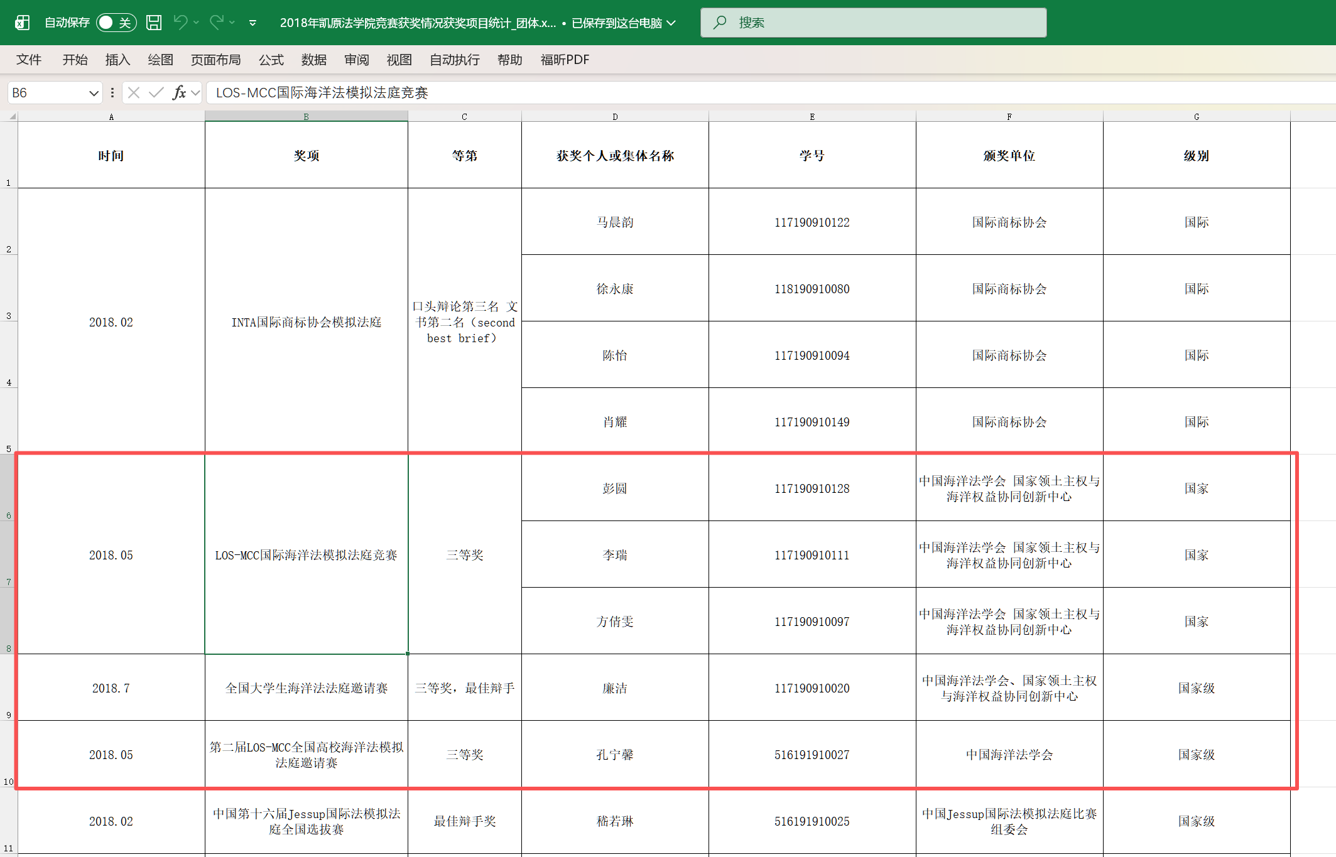
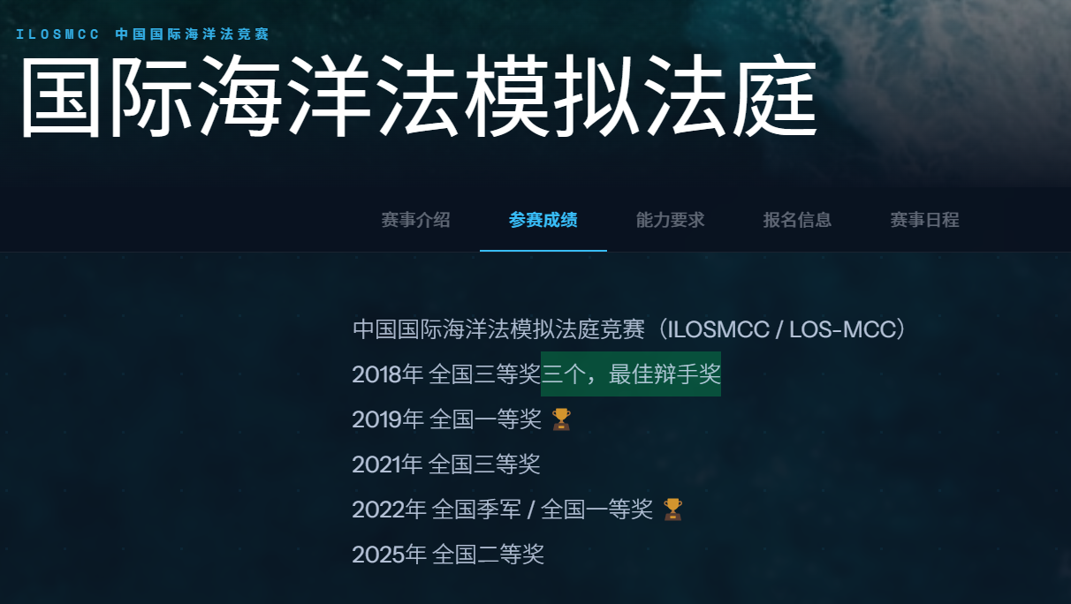
九、关于智能体小窗：
（一）对话返回的时候可以消除分隔符**、###什么的
（二）下图画圈的部分是否可以去掉或者做出说明？我觉得去掉就可以了
